Structure interne de la Terre | MANUEL  p. 300

1. Complétez le schéma de la structure interne de la Terre à l’aide des mots encadrés ci-dessous.
noyaumanteaucroûte terrestre

STRUCTURE INTERNE DE LA TERRE
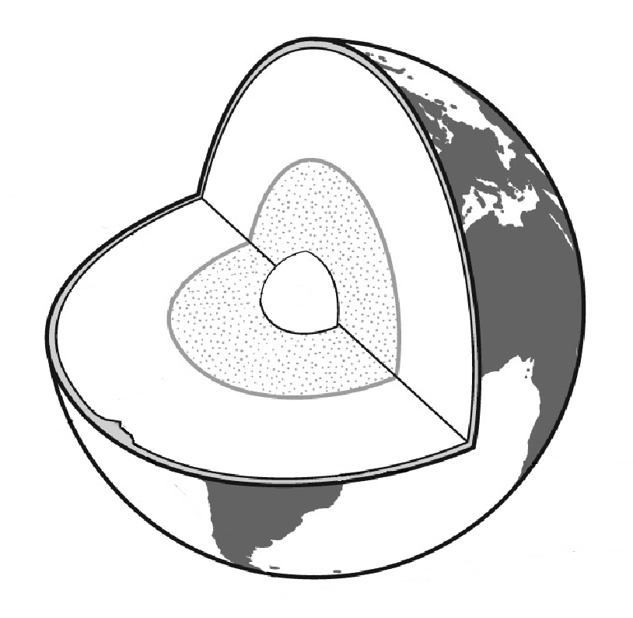

2. Les énoncés suivants décrivent les caractéristiques des trois grandes parties de la Terre. Pour chacun d’eux, indiquez s’il s’agit d’une caractéristique du noyau, du manteau ou de la croûte terrestre.

a) C’est la partie la plus chaude.
b) C’est la partie la plus dense.
c) Cette partie occupe la plus grande proportion du volume terrestre.
d) Cette partie est constituée de roches solides.
e) Cette partie est plus épaisse au niveau des continents.
f) Cette partie contient le magma.
g) Cette partie ne constitue que 2 % du volume terrestre.
h) Son centre est solide, alors que son pourtour est liquide.

3. Parmi les énoncés suivants, lequel ne s’applique pas au magma ?

a) Le magma est de la roche en fusion. | ❒
b) Le magma se forme dans le manteau. | ❒
c) Le magma sort des volcans sous forme de lave. | ❒
d) Le magma se forme parfois à basse température. | ❒

